уКР. ГЕОГР. ЖУРН. СТАТТЮ ВІДПРАВЛЕНО У ЖОВТНІ 2021 Р.

УДК 528.8 (477.87)
С.С. Поп, І.С. Шароді
Освоєння відновлюваних енергетичних ресурсів Закарпатської області в контексті збалансованого розвитку

S. Pop, I. Sharodi
DEVELOPMENT OF RENEWABLE ENERGY RESOURCES IN THE TRANSCARPATHIAN REGION IN THE CONTEXT OF BALANCED SOCIAL DEVELOPMENT
Uzhgorod National University, Uzhgorod
The state of development of the unique potential of renewable energy resources in the Transcarpathian region for industrial production of heat and electricity in the context of balanced social, economic and environmental development is considered. It is noted that the region should be among the leaders in the implementation of Ukraine’s Energy Strategy for the period up to 2035 and, by building “green” energy facilities, make significant contribution to replacing generating capacity that pollutes the atmosphere with greenhouse gases and thus ensure Ukraine’s compliance under the Paris Agreement and achieve the indicators specified in the Law Carbon Strategy of Ukraine until 2050. The problems and prospects of rational use of available renewable resources, the potential of which is more than sufficient to fully meet the energy needs of the region, and its development is unalterable.
Key words: renewable energy resources, solar energy of Transcarpathia, geothermal resources, small hydropower, wind energy, bioenergy

У Низьковуглецевій стратегії розвитку України до 2050 року задекларовано: «Україні потрібні високі темпи зростання ВВП для подолання бідності і зубожіння населення, але при цьому повинна формуватися нова модель розвитку – «зелене» відродження, «зелене» зростання, «зелений» розвиток, що ґрунтується на припливі інвестицій у відновлювані джерела енергії, екологічно безпечне виробництво, «зелені» технології» [1, С.11]. Стратегією передбачено перехід економіки на траєкторію низьковуглецевого зростання (згідно підписаних Україною Угоди про асоціацію з ЄС та Паризької угоди про зміну клімату) для реалізації державної політики забезпечення глобальних цілей сталого розвитку (СР) на близьку та віддалену перспективи [2]. Одним із основних напрямків вирішення цих амбітних цілей є формування сприятливого інвестиційного клімату, стимулювання інноваційної діяльності. Зокрема, в сфері декарбонізації енергетики України шляхом збільшення використання відновлюваних джерел енергії (ВДЕ), а в економіці - зниженням енергоємності виробництва та підвищенням енергоефективності. Зазначимо, що Енергетичною стратегією України на період до 2035 року передбачається стале розширене використання всіх видів відновлюваних енергетичних ресурсів [3], потенціал яких є значним та прийнято законодавчі акти, що сприяють вкладанню інвестицій у їх освоєння [4-7]. До 2035 року прогнозується зростання частки відновлюваної енергетики не менше 25% до рівня від загального первинного постачання енергії. При цьому частка сонячної та вітрової енергії мають суттєво зрости та скласти 2,4 % до 2025 та 10,4 % до 2035 років, за умови збереження частки атомної енергії на рівні 25-32%. Наразі Україна, незважаючи на стрімкий розвиток вітрової та сонячної енергетики, за рахунок «зеленої» енергетики виробляє близько 10% від загального виробництва електроенергії. Тому для досягнення зазначених вище показників важливо в усіх регіонах України освоювати наявні відновлювані енергетичні ресурси (ВЕР) для розвитку енергетики, що посилить енергетичну безпеку як складову національної безпеки країни. У Стратегії розвитку Закарпатської області цій проблемі приділена належна увага [8,9].
У піднесенні економіки Закарпатської області ключовою є реалізація політики енергоефективності: самоенергозабезпечення та енергозбереження на основі раціонального використання власних енергетичних ресурсів. Для подальшого збалансованого еколого-економічного та соціального розвитку Закарпаття безальтернативним є освоєння відновлюваних енергетичних ресурсів, потенціал яких більш ніж достатній для повного енергозабезпечення потреб області. Тому актуальним є постійний аналіз стану розвитку «зеленої» енергетики Закарпаття, з’ясування проблем ефективного використання унікального потенціалу ВЕР та перспектив їх раціонального освоєння в контексті збалансованого соціально-, економіко-, екологічного розвитку, як задекларовано в Регіональній стратегії розвитку Закарпаття на період 2021-2027 років [9].
Дослідженнями потенціалу та освоєння відновлюваних енергетичних ресурсів на території Західного регіону займались у різний час О.Кудря, О.Щербина, С.Денисюк, П.Васько, О.Кириленко, А.Корольчук, Ю.Башинська, Я.Івах та ін. [10-14]. Безпосередньо на території Закарпатської області систематично такі дослідження проводились авторами та частково аналізувались Ю.Башинською, З.Гамкало, Б.Коперльос [15-19,13]. Найбільш ґрунтовно стан освоєння ВЕР Закарпаття за останні роки (до 2019 року) опубліковано в роботах авторів даної праці [16-18], однак стрімкий розвиток освоєння ВЕР потребує осучаснення інформації у цій царині.

У даній статті станом на середину 2021 року проаналізовано освоєння унікального потенціалу ВЕР на території Закарпатської області для виробництва електричної енергії. З’ясовано основні проблеми, що гальмують спорудження об’єктів зеленої енергетики, особливо стосовно спорудження вітрових електростанцій та малих і міні-ГЕС. Вказано на перспективи та важливість подальшого розвитку відновлюваних джерел енергії у контексті самоенергозабезпечення Закарпаття та сталого розвитку на довготривалу перспективу.

Автори постійно моніторять стан розвитку енергетики з використанням відновлюваних джерел не тільки в регіонах України, але й у світі та періодично публікують аналіз розвитку «зеленої» енергетики Закарпаття у вітчизняних виданнях [6-10]. Новизною даного дослідження є осучаснення інформації про освоєння відновлюваних енергетичних ресурсів для розвитку «зеленої» енергетики на території Закарпатської області станом на середину 2021 року, зважаючи на те, що окремі види відновлюваної енергетики розвиваються дуже стрімко, особливо сонячна енергетика потужності якої подвоювалися щорічно за останні роки. Важливо відслідковувати ці зміни й аналізувати регіональний внесок у виконання державних програм та зобов’язань України перед світовою спільнотою в цій сфері. Зокрема, йдеться про зменшення викидів парникових газів шляхом заміщення об’єктами зеленої енергетики виробництва електроенергії на теплових електростанціях, які є основними забруднювачами повітря, зменшення енергетичної залежності країни в цілому та її регіонів зокрема.

Серед регіонів України Закарпатська область має унікальний потенціал відновлюваних енергетичних ресурсів, придатних для розвитку відновлюваної енергетики. Це єдина область країни, де за умови суворого дотримання природоохоронних вимог сумарний потенціал технічно доступних ВДЕ (3,27 млн. т.у.п.) у 2,5 рази перевищує потреби регіону в тепловій та електричній енергії. Так, Закарпаття має третину загальноукраїнського технічно досяжного потенціалу енергетичних ресурсів гірських річок (що становить 34% від загального потенціалу ВДЕ області), більше половини геотермальних енергетичних ресурсів країни (26%), біомасу як лісового, так і сільськогосподарського походження (22%), енергію довкілля (9%), енергію сонця (4%) [4]. Це дані Інституту відновлюваної енергетики НАН України, в яких не зазначено вітрові енергетичні ресурси, потенціал яких чималий у гірській місцевості Закарпаття, особливо на незаліснених полонинах, де стабільні вітрові поля мають достатню силу для спорудження потужних вітроагрегатів. За розрахунками Державного проектного інституту “Львівський Промбудпроект” сумарний потенціал відновлювальних ресурсів Закарпаття складає понад 45 млрд. кВт год. на рік, з них 30 млрд. кВт/год оцінено як реальні для освоєння [8]. Потенціал ВЕР може і має бути використаний для стимулювання інноваційного розвитку економіки Закарпатської області (й України загалом), забезпечення енергетичної безпеки та досягнення глобальних цілей країни щодо змін клімату. У виконанні Енергетичної стратегії України Закарпатська область повинна бути серед лідерів, позаяк маючи найкращий потенціал для розвитку зеленої енергетики, зобов’язана дати більший внесок ніж регіони, що бідніші на такі ресурси. Розглянемо, що наразі зроблено та що гальмує належне освоєння значного потенціалу відновлюваних енергетичних ресурсів Закарпаття. Адже в останнє десятиліття інвестори проявляють підвищений інтерес до їх освоєння, чому чимало сприяє високий «зелений» тариф, за яким державою гарантується придбання виробленої «зеленої» енергії до 2030 року [7]. В регіоні будівництво генеруючих потужностей супроводжується соціальною напругою. Переважно через відсутність чіткої стратегії розвитку регіону у цій царині, злагодженості дій владних структур, галузевих інституцій, інвесторів і науковців. Важливим є також об’єктивне та своєчасне інформування зацікавлених місцевих громад і широкої громадськості щодо впливу планованих об’єктів зеленої енергетики на довкілля та соціально-економічної вигоди від їх спорудження. Можна навести приклади коли організованим протистоянням «вболівальників» за охорону довкілля, які мають не аргументовану упереджену думку і через судові позови та дезорієнтацію місцевих громад затягують або зривають реалізацію важливих інвестиційних проєктів. Тому потрібно проводити цілеспрямовану роботу в регіоні з реалізації привабливих інвестиційних проєктів в енергетиці й інших пріоритетних галузях (зокрема в рекреаційно-туристичній), знаходити баланс інтересів суспільства, економіки та довкілля в контексті раціонального використання природного капіталу і гармонізації стосунків людини з природою.
Сонячна енергетика, потенціал ресурсу для якої в структурі ВЕР області є найменшим, розвивається стрімкими темпами. Зрозуміло, що найбільший в Європі «зелений» тариф за енергію від сонячних електростанцій (СЕС), їх сприйняття громадськістю як не шкідливих для довкілля об’єктів та відносно не складне і добре налагоджене швидке будівництво при наявності значної кількості зацікавлених місцевих інвесторів (що також має значення) дали свої плоди. Станом на середину 2021 року в Закарпатській області вже введено в дію промислових СЕС загальною встановленою потужністю близько 240 МВт. Швидкими темпами будуються також СЕС на прибудинкових територіях та на дахах будівель фізичних і юридичних осіб. Їх кількість за останній час щороку подвоювалась і на середину 2021 року сягає близько 3000 із встановленою сумарною потужністю 88 МВт. Надлишок електроенергії, виробленої не промисловими СЕС, подається в єдину енергетичну систему за зеленим тарифом, який навіть дещо вищий ніж для промислових (близько 15 євроцентів за КВт/год). Незважаючи на нерівномірність графіку виробництва електричної енергії та його залежність від природних умов, а також на певні зниження «зеленого» тарифу сонячна енергетика буде і надалі розвиватися, можливо не так стрімко.
Мала гідроенергетика Закарпаття, ресурсний потенціал якої оцінюється найбільшим у структурі ВЕР області, також продовжує розвиватися після запровадження стимулювання виробників «зеленим» тарифом. Нагадаємо, що перші малі дериваційні гідроелектростанції (МГЕС) Оноківська та Ужгородська з встановленими потужностями 2,65 і 1,92 МВт відповідно, були побудовані ще у1937-1943 роках на каналі, яким відводилась із річки Уж вода для забезпечення потреб м.Ужгород, і успішно працюють до тепер.
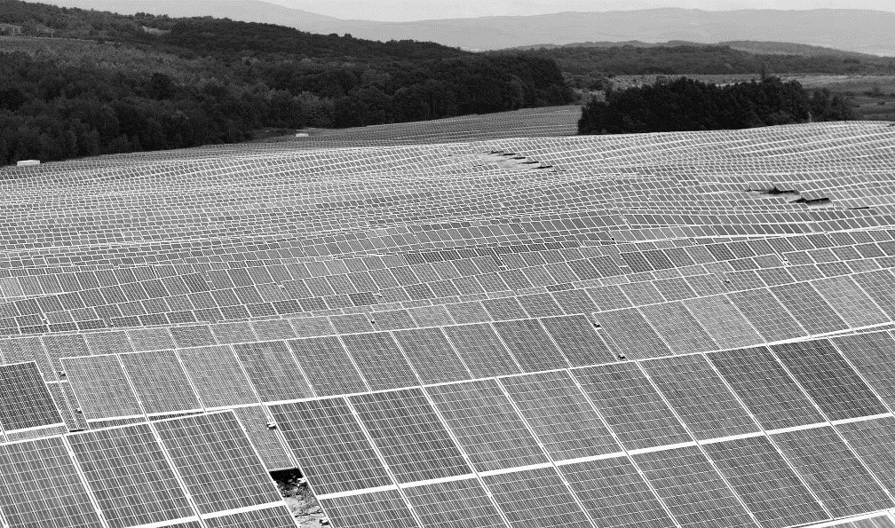
Рис 1. Сонячна електростанція потужністю 10,2 МВт поблизу
с. Ірлява Закарпатської області

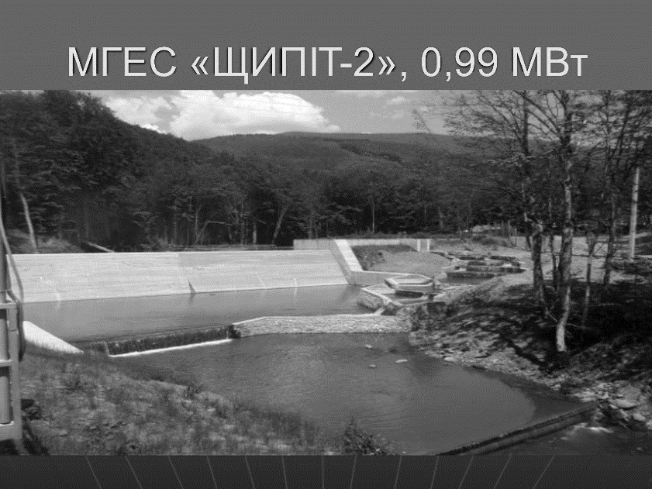
Рис.2. Водозабір та рибохід міні -ГЕС «Шипіт-2» на річці Тур’я Закарпатської області

У радянську добу було збудовано десятки малих ГЕС на річках Закарпаття, які демонтували при великому будівництві ГЕС на Дніпрі та потужних теплових і атомних станцій, а також унікальну Теребле-Ріцьку ГЕС на двох річках (27 МВт, 1956 р.), яка продовжує працювати, хоч і не на повну потужність [15]. З 2010 року до тепер за рахунок недержавних коштів споруджено тільки 15 малих і міні-ГЕС з встановленою потужністю гідротурбін від 0,63 до 2,2 МВт. Їх загальна потужність близько 15 МВт. Це дуже мало, зважаючи на наявний в області унікальний технічно доступний потенціал енергії гірських річок. Тернопільська область, яка має незрівнянно менший гідроресурсний потенціал, уже ввела в дію значно більше ГЕС. Це засвідчує, що в Закарпатті не створено сприятливі умови інвесторам, які проявлять інтерес до розбудови МГЕС за сучасними природозберігаючими технологіями. Найбільш перспективними для будівництва МГЕС є річки Тересва, Ріка, Шопурка, Середня Шопурка, Тур’я, Брустурянка, Латориця та ін. Звичайно, інвестори повинні чітко виконувати вимоги щодо збереження довкілля та взаємовигідної співпраці з місцевими громадами, які є розпорядниками місцевих ресурсів. Обидві сторони зацікавлені у виборі на річках створів для розміщення МГЕС, де вплив на довкілля був би мінімізований, а енергія водотоку оптимально використана. Якщо із наявного гідроенергетичного потенціалу в області використати тільки 15-20% та розміщувати МГЕС у найбільш безпечних місцях, то цього буде достатньо для забезпечення електричною енергією усіх потреб краю. Освоюючи гідроенергетичний потенціал річок, позитивом є і те, що інвестор частково вирішує питання берегоукріплення та протипаводкового захисту, сприяє вирішенню питань дотримання чистоти русла та берегів річки, підвищенню екологічної свідомості населення, створює нові робочі місця, поповнює бюджети різних рівнів тощо. Відмітимо, що кілька споруджених МГЕС за останні роки, зокрема на річках Тур’я та Брустурянка, є найкращими в Україні та відповідають європейським стандартам за технічним і технологічним, природоохоронним і естетичним рівнем реалізації. На ці МГЕС навідуються як туристи, так і бажаючі ознайомитися з досвідом вітчизняні та зарубіжні спеціалісти. Гальмують належний розвиток малої гідроенергетики, в основному, тривалі в часі та ускладнені соціальною напругою оформлення інвестору відводу земель, вибору створу, переконання місцевих громад про екологічну безпечність об’єктів будівництва та задоволення їх вимог, отримання відповідних дозвільних документів тощо. Кількість МГЕС доцільно поступово збільшувати, використавши хоча б 10% наявного потенціалу, адже на відміну від СЕС, вони виробляють енергію незалежно від пори доби та дуже зручні як маневрові потужності в роботі енергосистеми.
Геотермальні ресурси Закарпаття для виробництва електричної енергії практично не задіяні, хоча їх потенціал, як видно з табл.1, привабливий найменшими глибинами свердловин з високою температурою [17,22]. Зазначимо, що маємо уже розвідані перспективні для використання родовища з відомими характеристиками по дебіту ресурсу, температурі та характеристиці води на виході свердловин (зокрема, Берегівське, Косинське, Залузьке, Тереблянське, Велятинське, Поладське, Велико-Бактянське, Ужгородське родовища). Залузьке родовище є найперспективнішим для спорудження геотермальних електростанцій (ГТЕС), адже тут на значній площі (близько 400 км²) температура надр сягає понад 200^{о}С на глибині вдвічі меншій за інші території країни (див. Табл. 1). Важливо, що цей вид ресурсу не є залежним від кліматичних умов, а значить забезпечуватиме постійну стабільну роботу електростанції. Відомий світовий досвід використання таких ресурсів і практика експлуатації геотермальних електростанцій. Ризик вкладання коштів у реалізацію проектів будівництва ГТЕС пов'язаний із вибором місця свердловини, глибину якої бажано мати якомога меншою через коштовність буріння. Висока напруга теплового поля Закарпатської області зумовлена особливостями геологічної і тектонічної будови її території. Геотермічна поверхня 50^{о}С прослідковується в межах Закарпатської низовини на глибинах від 520 до 600 м, а геотермічний градієнт тут вдвічі перевищує цей показник для інших геологічних утворень Карпат і досягає 6^{о}С на сто метрів заглиблення. Теплові потоки в межах рівнини становлять 67÷92 мВт/м², що майже в два рази перевищує середні значення цього показника для інших територій України, що є визначальним для перспективи спорудження ГТЕС саме на території Закарпаття.
Перспективним є також використання термальних вод в якості теплоносія для обігріву будівель, теплиць, парників, а в бальнеології – для лікувальних та рекреаційних цілей. За останнім напрямком в області вже багато зроблено, особливо в Берегівському, Мукачівському, Хустському та Ужгородському районах. Перспективними можуть бути комбіновані системи з використанням двох видів енергоносіїв, наприклад газу і термальних вод. Це для свердловин, на виході яких вода має недостатньо високу температуру. Наразі в Закарпатській області активно розвивається використання тільки низькотемпературних (40-70°С) термальних вод для рекреаційних цілей, а в подальшому доцільно використати наявні середньо-температурні (70-100°С) та високо-температурні (100-150°С) термальні води для енергетики. Цей відновлюваний енергетичний ресурс у віддаленій перспективі може стати чи не основним у забезпеченні загальних енергетичних потреб господарства області.

Таблиця 1.
Прогнозовані ресурси геотермальної енергії на території України для електроенергетики [22]
Родовища регіонів | Глибина  свердл.,  км | Температура  води,  ºС | Площа родовища,  км² | ККД, % | Потужність  ГеоТЕС, тис. МВт
Закарпаття | 3-6 | 210–250 | 50-130 | 1,7 | 5,8
Передкарпаття | 4-7 | 200 | 600 | 1,3 | 4,6
Крим | 4-7 | 200-220 | 300-500 | 3,1 | 10,5
Східно-Українська область | 5-7 | 185-217 | 660-2800 | 14,0 | 48,0
ВСЬОГО |  |  |  |  | 70

Біоенеретичні ресурси на території Закарпаття оцінено науковцями академічного інституту дуже високо (майже четвертина від загального потенціалу відновлюваних), що пов’язано зі значною кількістю біомаси як лісового, так і сільськогосподарського походження. Біоенергетика в Закарпатті ще не знайшла належного розвитку, якщо не брати до уваги рослинне паливо як один із найдавніших теплових ресурсів з відносно низьким ККД. Попіл, який утворюється при використанні цього ресурсу, є добривом. Біомаса містить часто багато вологи і це знижує її якість як палива. Більш раціональним є спосіб використання біомаси для отримання біогазу (суміші метану та вуглекислого газу). У Закарпатській області є перспектива освоєння технології отримання біогазу, враховуючи те, що тваринництво та птахівництво є достатньо розвинутим, а також наявна велика кількість відходів деревини у лісозаготівельній і лісопереробній галузі та решток рослин у агропромисловому секторі. В обласній програмі енергозбереження біоенергетиці відведено друге чільне місце після сонячної. Однак, в теперішній час тільки започатковано практичне освоєння біоресурсів для промислового виробництва електроенергії. Так, у с. Барвінок Ужгородського району Закарпатської області введена в дію перша біогазова енергетична станція «Екоенергія Барвінок» [23]. Електростанція має встановлену потужність 0,6 МВт та споруджена компанією «Латекс», яка отримала ліцензію на виробництво електроенергії і здобула зелений тариф 12.39 євроцентів за кВт·год. У селі Чопівці Мукачівського району з 2018 року ТОВ «Екокошет» здійснює будівництво більш потужного біоенергетичного комплексу та реконструкцію споруд переробки й утилізації гнойових стоків Чопівського свинокомплексу за сучасними технологіями. Біогазова станція потужністю близько 5 МВт, яка зображена на рис. 3, виробляє електро- та теплову енергію, спалюючи біогаз, який отримано з перероблених гнойових стоків із додаванням додаткової рослинної сировини (силос кукурудзяний та інших культур або тверді відходи АПК) [24]. Цей досвід важливий і, сподіваємось, посприяє наслідуванню в інших селах Закарпаття.

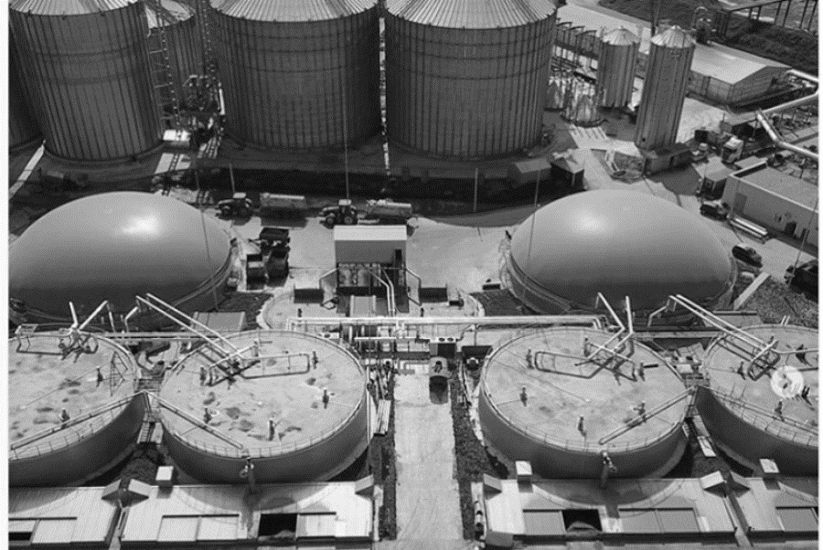
Рис. 3. Біогазова станція в с.Чопівці Закарпатської області [24]

Вітрова енергетика Закарпаття має перспективу розвитку тільки на високогірних хребтах та полонинах, тобто там де є необхідні вітрові умови. У теперішній час жодної вітрової електростанції (ВЕС) у Закарпатті не збудовано, хоча в Україні ця енергетика стрімко розвивається, зокрема успішно реалізуються проекти будівництва ВЕС у гірській місцевості Львівщини. У Закарпатській області, де вітрові поля значно кращі, ще у 2017 році інвестор із Туреччини запропонував привабливий проект зведення Воловецьої ВЕС загальною потужністю 120 МВт за межами окремих населених пунктів Воловецького і Свалявського районів (тепер Мукачівського району) на визначених ділянках масиву Полонини Боржава [21]. З точки зору стабільності та інтенсивності вітрового поля це дуже вдалий вибір місця розташування ВЕС. Вигідним це місце є й з огляду на незначну віддаленість від електромережі, якою буде транспортуватися вироблена електроенергія. Певний тимчасовий вплив на природне середовище матиме порушення земель в локалітетах будівництва опор вітроагрегатів, площадок трансформаторів, прокладання підземних ліній електропередач та комунікацій, облаштування під’їзних шляхів до місць будівництва. Науковці Національного університету біоресурсів та раціонального природокористування й Ужгородського національного університету виконали, відповідно до чинного законодавства, ґрунтовні дослідження впливу на довкілля планованої діяльності будівництва Воловецької ВЕС потужністю 120 МВт, написали відповідний ґрунтовний Звіт, який був обговорений на громадських слуханнях у чотирьох місцевих громад і розглянутий спеціально уповноваженим державним органом, який згідно чинного законодавства надав забудовнику позитивний висновок щодо подальшої діяльності. А далі впродовж трьох років тривають судові слухання в судах позовів громадських активістів до забудовника та Департаменту екології і природних ресурсів Закарпатської ОДА, який начебто дав не обґрунтований Висновок. Однак вони, незалежно від обґрунтованості Висновку й якості Звіту упереджено заперечують будівництво ВЕС. Наразі розгляд справи знаходиться вже у Верховному апеляційному суді України. Інвестор наразі несе чималі збитки, сплачує за оренду земель, виконує платежі за угодами з місцевими громадами та чекає коли зможе реалізувати проєкт, який за нормальних умов був би вже завершеним, а Закарпаття стало б менш енергетично залежним від постачання енергії з віддаленої на 220 км ТЕС.

Висновки
Розвиток відновлюваної енергетики Закарпаття є неминучим і безальтернативним в контексті збалансованого розвитку території та відповідає пріоритетам і перспективі розвитку української державності. Освоєння тільки 10% наявного потенціалу відновлюваних енергетичних ресурсів забезпечить усі потреби господарства області в тепловій і електричній енергіях на віддалену перспективу, а цього можливо досягти за умови найстрогішого виконання природоохоронних нормативів та забезпечення стійкого природокористування. У результаті буде заміщено майже 2 млрд. кВт.год споживаної в теперішній час електроенергії з Бурштинської ТЕС і, як наслідок, значно зменшено викиди парникових газів на територіїУкраїни. При цьому досягнемо зниження наявних значних технологічних втрат на протяжних лініях електропередач через наближення генеруючих потужностей до споживачів, підвищення енергетичної безпеки найзахіднішої області шляхом спорудження по всій її території численних малопотужних станцій з використанням унікальних місцевих відновлюваних ресурсів (сонячного випромінювання, енергії гірських водотоків, геотермів, вітру, біомаси, довкілля) [25,26].

Результати даного дослідження слугуватимуть органам державної влади, спеціально уповноваженим природоохоронним структурам, органам місцевого самоврядування та розпорядникам природними ресурсами напрацьовувати стратегічне бачення та розвиток регіональної економіки, оптимізацію використання наявного природного капіталу на тривалу перспективу в контексті сталого природокористування, розробляти регіональні програми розвитку не тільки освоєння ВЕР для виробництва теплової і електричної енергії, але й секторальних галузей, які є споживачами енергії та переробки природних ресурсів, у т. ч. і вторинних. Вони важливі також для освітньої та просвітницької роботи в новостворених територіальних громадах, які потребують розробки стратегії свого розвитку і розуміння як раціонально використати наявний природний і людський потенціал, піднести екологічну культуру громади, вирішити проблеми видалення відходів, тощо. Зокрема, перший досвід приведених у роботі біогазових електростанцій у селах області може стати прикладом для поширення досвіду використання органічних відходів тваринництва і рослинництва.

Література
- Розпорядження Кабінету Міністрів України «Про схвалення Очікуваного національно визначеного внеску України до проекту нової глобальної кліматичної угоди» 16 вересня 2015 р. № 980. http://zakon5.rada.gov.ua/laws/show/980-2015-%D1%80
- Розпорядження Кабінету Міністрів України «Про схвалення Концепції реалізації державної політики у сфері зміни клімату на період до 2030 року» від 7 грудня 2016 р. № 932-р. http://www.kmu.gov.ua/control/uk/cardnpd?docid=249573705
- Розпорядження Кабінету Міністрів України «Про схвалення Енергетичної стратегії України на період до 2035 року “Безпека, енергоефективність, конкурентоспроможність” від 18 серпня 2017 р. № 605-р. http://zakon2.rada.gov.ua/laws/show/605-2017-%D1%80
- Інститут відновлюваної енергетики НАН України ttps://zakarpattya.net.ua/News/90392-Enerhetychnyi-potentsial-vid
- Атлас енергетичного потенціалу відновлюваних та нетрадиційних джерел енергії України / За ред. А.К. Шидловського. — Київ, 2001.
- Закон України “Про альтернативні джерела енергії” [Електронний ресурс]. – Режим доступу: http://zakon2.rada.gov.ua.
- Закон України «Про внесення змін до деяких законів України щодо встановлення «зеленого" тарифу» від 25 вересня 2008 р. № 601. http://zakon2.rada.gov.ua/laws/show/601-17
- Енергетична програма Закарпатської області до 2015 року.//Ужгород: 1997.-32 с.
- Регіональна стратегія розвитку Закарпаття на період 2021-2027років. Рішення сесії облради від 20.12.2020 р. №1631.
- Щербина О. Гідроенергетика Західного регіону/ О. Щербина // Зелена енергетика. – 2003. – № 2(10). – С. 20–21.
- Кудря О. С. Перспективи розвитку відновлюваної енергетики в Україні. Розвиток вітроенергетики та сонячної енергетики: презентація[Електронний ресурс] // О. С. Кудря. – Режим доступу: uaenergy.org/upload/files/16_EIF_Kudria.ppt
- Васько П.Ф. Мала гідроенергетика: світові тенденції розвитку та українські перспективи// Електропанорама, 2010.- №3.
- Башинська Ю.І. Перспективи розвитку малої відновлювальної енергетики в Західному регіоні України. Інвестиційно-інноваційні засади розвитку національної економіки в ринкових умовах. 23-24 лютого 2015, Ужгород, Україна.
- Івах Я.Є. Суспільно-географічні аспекти розвитку альтернативної енергетики у західному регіоні України / Я.Є. Івах// Збірник наукових праць ІХ між народ. наук.-практ. конф."Нетрадиційні і поновлювані джерела енергії як альтернативні первинним джерелам енергії в регіоні" 6-7 квітня 2017 р.-С.34-38.
- Поп С.С., Шароді І.С., Шароді Ю.В., Ганзел А.В. Гідроенергетика Закарпаття: стан та перспективи розвитку. УГЖ, 2015, № 2, С.65-71. https://doi.org/10.15407/ugz2015.02.065 Ukr. geogr. z. 2015, N2:65-71
- Поп С.С., Шароді І.С., Шарді В.В. Відновлювані енергетичні ресурси Закарпаття. Мат. 4-ої міжн. наук. практ. конф. «Надрокористування в Україні. Перспективи інвестування». 2017. - С.371-376.
- Шароді Ю.В., Шароді І.С. Перспективи розвитку геотермальної енергетики в Закарпатській області. Мат. ІХ Міжн. наук. практ. конф. «Нові технології в геодезії, землевпорядкуванні, лісовпорядкуванні та природокористуванні». Ужгород: 2018, С. 356-360.
- Поп С.С., Шароді І.С., Шароді Ю.В. Освоєння відновлюваних енергетичних ресурсів – запорука енергонезалежності та розвитку Закарпаття. Зелені Карпати, 2017.- С. 106-110.
- Поп С.С. Перспективи розвитку вітрової енергетики на території Закарпатської області. Мат. наук. практ. конф. «Надрокористування . в Україні. Інвестиційний аналіз. Трускавець: 2019.- С. 297-300.
- Коперльос Б.М. Відновлювана енергетика в умовах Закарпаття. Збірник наукових праць ΛΌГOΣ, 49-51. https://doi.org/10.36074/26.06.2020.v1.19
- Звіт з оцінки впливу на довкілля будівництва об’єкту «Будівництво вітрової електростанції 120 МВт» на території Воловецької селищної ради у Воловецькому районі та Березниківської, Дусинської, Нелипінської та Тибавської сільських рад (за межами населених пунктів) Свалявського району у Закарпатській області. Реєстраційний № 2018821379 від 02.08.2018 р.
- Енергозбереження та енергоефективність. – Режим доступу: http://energovpu7.ucoz.ua/load/tema_1/vidnovljuvalni_dzherela_energiji_geotermalna_energija/11-1-0-30
- Біогазова енергетична станція в с. Барвінок
https://www.energo.ua/ua/assets/biogas_power_station_ekoenerhiya_barvinok
- Біогазовий енергетичний комплекс в с. Чопівці Закарпатської області bing.com/images
- Енергетика: історія, сучасність і майбутнє. Електроенергетика та охорона навколишнього середовища. Функціонування енергетики в сучасному світі [Електронний ресурс]. Режим доступу: http://energetika.in.ua/ua/books/book-5.
- Виробництво електричної і теплової енергії з ВДЕ [Електронний ресурс]. – Режим доступу: https://ua.energy/wp-content/uploads/2018/11/Zvit-z-otsinky

